Раздел V. Сооружения и устройства путевого хозяйства
57. Для предотвращения самопроизвольного движения железнодорожного подвижного состава или составов без локомотива за пределы полезной длины путей на железнодорожных станциях, разъездах и обгонных пунктах продольный профиль вновь построенных и реконструированных приемоотправочных железнодорожных путей, на которых предусматриваются отцепка локомотивов от вагонов и производство маневровых операций, проектируется вогнутого (ямообразного) очертания с одинаковыми отметками высот по концам полезной длины путей.
Для предупреждения самопроизвольного движения железнодорожного подвижного состава вагонов на другие железнодорожные пути и маршруты приема, следования и отправления поездов в необходимых случаях предусматривается устройство предохранительных тупиков, охранных стрелок, сбрасывающих башмаков, стрелочных сбрасывающих остряков (далее - сбрасывающий остряк), сбрасывающих стрелок и применение стационарных устройств для закрепления вагонов.
Во всех случаях на железнодорожных станциях, разъездах и обгонных пунктах на уклонах должны быть обеспечены условия трогания с места поездов в пределах установленной нормы массы.
Оборудование путей устройствами предупреждения самопроизвольного движения железнодорожного подвижного состава выполняется в соответствии с порядком, установленным локальным нормативным актом владельца инфраструктуры (владельца железнодорожных путей необщего пользования).
58. Движение пассажирских поездов со скоростями от 140 до 250 км/ч осуществляется по железнодорожному пути со сварными рельсовыми плетями, у которых при изменениях температуры концевые участки удлиняются или укорачиваются, а на остальном протяжении возникают продольные силы, пропорциональные изменениям температуры (далее - бесстыковой железнодорожный путь).
59. Пересечения железнодорожных путей общего и необщего пользования другими железнодорожными путями, трамвайными, троллейбусными линиями, автомобильными дорогами и городскими улицами должны осуществляться в соответствии со статьей 21 Федерального закона от 8 ноября 2007 г. N 257-ФЗ "Об автомобильных дорогах и о дорожной деятельности в Российской Федерации и о внесении изменений в отдельные законодательные акты Российской Федерации".
Места пересечений железнодорожных путей общего и необщего пользования на территориях предприятий специально обустроенными дорогами, предназначенными для обеспечения технологического процесса работы данного предприятия, содержатся, обслуживаются и оснащаются устройствами, обеспечивающими безопасность движения в порядке, установленном локальным нормативным актом владельца инфраструктуры (владельца железнодорожного пути необщего пользования).
Порядок устройства, содержания и обслуживания, открытия и закрытия указанных пересечений устанавливается локальным нормативным актом владельца инфраструктуры (владельца железнодорожных путей необщего пользования).
60. Эксплуатация железнодорожных переездов осуществляется в соответствии с требованиями условий эксплуатации железнодорожных переездов.
61. Пересечения железнодорожных путей инженерными сооружениями, в том числе линиями связи, электропередачи, нефте-, газо-, продуктопроводами и другими наземными и подземными сооружениями, на стадии проектирования согласовываются владельцами указанных объектов с владельцем инфраструктуры (владельцем железнодорожных путей необщего пользования).
62. Запрещается примыкание проектируемых и вновь строящихся железнодорожных путей необщего пользования к главным железнодорожным путям на перегонах железнодорожных путей общего пользования.
Временная укладка и снятие стрелочных переводов на перегонах в связи со строительством вторых железнодорожных путей, производством работ по реконструкции и капитальному ремонту сооружений и устройств, строительством новых раздельных пунктов осуществляются по согласованию с владельцем инфраструктуры (владельцем железнодорожных путей необщего пользования) и в соответствии с проектной документацией.
При переводе на консервацию раздельного пункта решение о сохранении или закрытии примыкания на перегоне железнодорожного пути необщего пользования принимает владелец инфраструктуры (владелец железнодорожных путей необщего пользования).
Прекращение работы раздельного пункта по пассажирским и грузовым операциям осуществляется после закрытия их для выполнения указанных операций.
63. В местах пересечения железнодорожных путей в одном уровне и в местах примыкания железнодорожных линий, железнодорожных путей необщего пользования и соединительных железнодорожных путей к главным железнодорожным путям общего пользования, на перегонах и железнодорожных станциях должны располагаться предохранительные тупики или охранные стрелки.
Места примыкания действующих железнодорожных путей необщего пользования, соединительных железнодорожных путей, объединяющих несколько путей необщего пользования, к приемо-отправочным и другим станционным железнодорожным путям общего и необщего пользования для предотвращения самопроизвольного выхода железнодорожного подвижного состава на железнодорожную станцию или перегон должны быть оборудованы владельцами примыкающих железнодорожных путей необщего пользования одним из соответствующих устройств: предохранительный тупик, охранная стрелка, сбрасывающий башмак, сбрасывающий остряк или сбрасывающая стрелка. Если в местах примыкания к приемо-отправочным и другим станционным железнодорожным путям имеются существующие устройства, указанные в настоящем пункте (в том числе владельца инфраструктуры), дополнительно оборудовать места примыкания путей необщего пользования не требуется.
Полезная длина предохранительных тупиков должна быть не менее 50 м.
Допускается эксплуатация предохранительных тупиков полезной длиной менее 50 метров до проведения реконструкции данных путей.
При проектировании и строительстве перегонов, имеющих затяжные спуски, и на железнодорожных станциях, ограничивающих такие перегоны, должны быть предусмотрены улавливающие тупики.
Разводные мосты должны быть ограждены с обеих сторон предохранительными тупиками либо сбрасывающими башмаками или сбрасывающими стрелками.

Комментарии к п. 57 ПТЭ:
Для исключения возможности самопроизвольного ухода подвижного состава с роликовыми подшипниками продольный профиль приемо- отправочных путей в пределах полезной длины следует проектировать трехэлементным, вогнутообразным или «корытообразным», с одинаковыми отметками по концам полезной длины пути (рисунок 2.26).
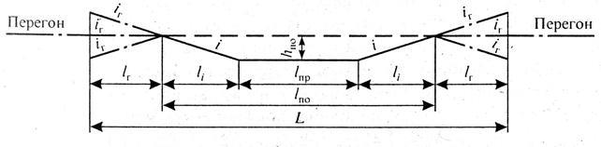

Рисунок 2.26 – Продольный профиль станционной площадки

Предохранительным тупиком называется тупиковый путь, предназначенный для предупреждения выхода подвижного состава на маршруты следования поездов. Предохранительные тупики укладывают при пересечении железнодорожных линий на одном уровне, примыкании линий, ветвей и подъездных путей к главным путям на перегонах и станциях и в некоторых других случаях.
Запрещается занимать улавливающие и предохранительные тупики подвижным составом. Занятый подвижным составом предохранительный тупик теряет свое значение как предупредительная мера против крушений и аварий.
Стрелочный сбрасывающий остряк – железнодорожная стрелка с одним остряком, предназначенная для сброса железнодорожного подвижного состава с рельсов с целью предотвращения несанкционированного выезда на маршрут другого железнодорожного подвижного состава.
Сбрасывающая стрелка – железнодорожная стрелка, предназначенная для предотвращения несанкционированного выезда железнодорожного подвижного состава на маршрут путем его сброса с рельсового пути.
Стационарный сбрасывающий башмак – стационарное устройство, предназначенное для наложения на рельс специального башмака для организации схода несанкционированно движущегося железнодорожного подвижного состава и исключения выезда в защищаемый район железнодорожной станции.
Наиболее распространенным стационарным устройством, применяемым для закрепления подвижного состава на станционных путях является Упор тормозной стационарный повышенной мощности (УТС-380). Кроме этого, возможно применение домкратовидных устройств закрепления подвижного состава ДУЗС-006, а также других, допущенных установленным порядком к применению на инфраструктуре ОАО «РЖД». Участок профиля, выделенный для размещения станции, разъезда или обгонного пункта, называется станционной площадкой. Если уклон станционной площадки раздельного пункта превышает 2,5‰, следует предусматривать условие трогания состава с места:
Fктр
iтр ≤ P + Q − ωкр − ωстр − ωтр
Fктр- касательная сила тяги при трогании, тс; P - масса локомотива, т;
Q - масса поезда, т;
ωкр - удельное сопротивление кривых;
ωстр - удельное сопротивление стрелок;
ωтр - удельное сопротивление трогания состава с места.
Оборудование путей устройствами предупреждения самопроизвольного движения железнодорожного подвижного состава выполняется в соответствии с СП 225.1326000.2014 Станционные здания, сооружения и устройства, утвержденным приказом Минтранса России № 331 от 2 декабря 2014 г.

Комментарии к п. 59 ПТЭ:
Устройство пересечений автомобильных дорог железнодорожными путями на одном уровне (железнодорожные переезды) и на разных уровнях осуществляется в соответствии с Федеральным законом от 8 ноября 2007 г. № 257-ФЗ, Федеральным законом от 10 января 2003 г. № 17-ФЗ «О железнодорожном транспорте», Федеральным законом от 10 декабря 1995 г. №196-ФЗ «О безопасности дорожного движения», требованиями технических регламентов, иными нормативными правовыми актами Российской Федерации.
Владельцы железнодорожных путей обязаны оборудовать железнодорожные переезды устройствами, предназначенными для обеспечения безопасности движения железнодорожного транспорта, транспортных средств и других участников дорожного движения, содержать участки автомобильных дорог, расположенные в границах железнодорожных переездов (до шлагбаума или при отсутствии шлагбаума на расстоянии 10 м от ближайшего рельса по пути следования), в соответствии с требованиями, установленными законодательством Российской Федерации о железнодорожном транспорте.
Владельцы автомобильных дорог вправе требовать от владельцев железнодорожных путей установки на железнодорожных переездах устройств, предназначенных для обеспечения безопасности дорожного движения, а также обязаны принимать по требованию владельцев железнодорожных путей меры в случаях, если дорожные сооружения угрожают безопасности движения железнодорожного транспорта.
Для обеспечения безопасности движения на железнодорожных переездах применяются следующие устройства (рисунок 2.27):

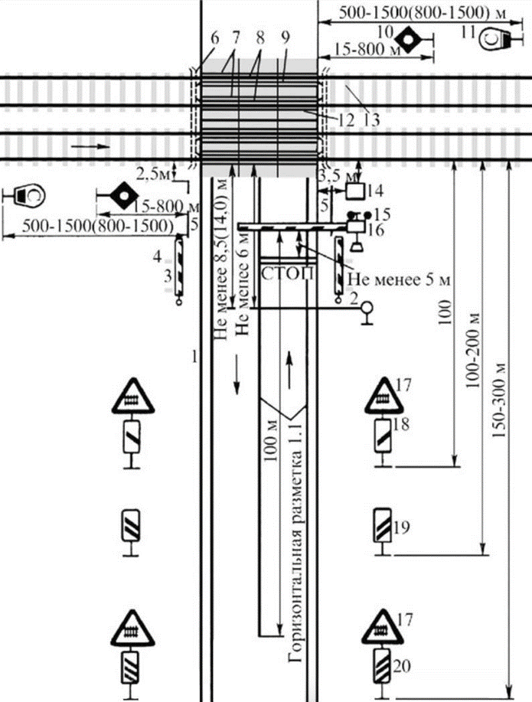
Рисунок 2.27 – Оборудование железнодорожного переезда

а) автоматическая светофорная переездная сигнализация (АПС), при которой включение красных мигающих сигналов (огней) на переездных светофорах осуществляется автоматически при приближении поезда на определенное расчетом расстояние, а выключение – автоматически после проследования поезда за железнодорожный переезд;
б) автоматическая светофорная сигнализация с автоматическими шлагбаумами (АПШ) – переездная сигнализация, дополненная заградительными брусьями шлагбаумов, которые опускаются и поднимаются автоматически;
в) автоматическая светофорная сигнализация с полуавтоматическими шлагбаумами – переездная сигнализация, дополненная заградительными брусьями шлагбаумов, опускание которых осуществляется автоматически при приближении поезда, а выключение сигнализации и подъем заградительных брусьев шлагбаумов – от нажатия кнопки дежурным работником после проследования поезда за железнодорожный переезд;
г) оповестительная сигнализация – переездная сигнализация, при которой извещение дежурного работника о приближении поезда к железнодорожному переезду подается световым и звуковым сигналами, а включение и выключение технических средств ограждения железнодорожного переезда осуществляет дежурный работник, обслуживающий железнодорожный переезд;
д) противотаранное устройство (ПТУ), перекрывающее полностью проезжую часть и предназначеное для создания физического препятствия (барьера) для движения автотранспортных средств при попытке их несанкционированного выезда на закрытый железнодорожный переезд при приближении к нему поезда;
е) устройство заграждения железнодорожного переезда (УЗП), преграждающее движение автотранспорта через железнодорожный переезд путем подъема специальных плит на проезжей части автомобильной дороги.
Железнодорожные переезды могут оборудоваться горизонтально- поворотными (запасными) шлагбаумами, позволяющими закрывать движение автотранспорта через переезд на время производства путевых работ, работ по обслуживанию и ремонту переезда и в других необходимых случаях.
Безопасное движение поездов и транспортных средств на охраняемом переезде обеспечивает дежурный по переезду, который должен своевременно открывать и закрывать шлагбаум и подавать установленные сигналы, наблюдать за состоянием проходящих поездов и планок нижнего габарита. В случае обнаружения неисправности, угрожающей безопасности движения, дежурный по переезду обязан принять меры к остановке поезда, а если отсутствует сигнал, обозначающий хвост поезда, – доложить об этом дежурному по станции, на участках с диспетчерской централизацией – поездному диспетчеру.

Комментарии к п. 60 ПТЭ:
Эксплуатация железнодорожных переездов осуществляется в соответствии с Условиями эксплуатации железнодорожных переездов, утвержденными приказом Министерства транспорта Российской Федерации от 31 июля 2015 г. № 237.
Основными задачами, которые необходимо решать в процессе эксплуатации железнодорожных переездов, являются:
а) обеспечение безопасности движения поездов и транспортных средств, прогона скота через железнодорожный переезд, направленное на предотвращение транспортных происшествий и снижение риска причинения вреда жизни или здоровью граждан, вреда окружающей среде, имуществу физических или юридических лиц;
б) обеспечение безопасности движения транспортных средств под искусственными сооружениями железнодорожного транспорта, направленное на предотвращение транспортных происшествий и снижение риска причинения вреда жизни или здоровью граждан, вреда окружающей среде, имуществу физических или юридических лиц;
в) обеспечение безопасной эксплуатации железнодорожных переездов в интересах пользователей и собственников автомобильных и железных дорог, государства, муниципальных образований.
Ежегодно, в период с 1 апреля по 1 июля, на железнодорожном транспорте должно проводиться комиссионное обследование железнодорожных переездов руководителями подразделений путевого хозяйства; автоматики и телемеханики; электроснабжения или района электроснабжения; аппарата главного ревизора по безопасности движения поездов владельца инфраструктуры железнодорожного транспорта общего пользования или владельца железнодорожных путей необщего пользования с участием представителей владельца участка автомобильной дороги, пересекающего обследуемый железнодорожный переезд, органов управления Госавтоинспекции по субъектам Российской Федерации, исполнительной власти соответствующих субъектов Российской Федерации и (или) местного самоуправления.

Комментарии к п. 61 ПТЭ:
Эксплуатация пересечений железнодорожных путей инженерными сооружениями осуществляется в соответствии с Инструкцией о пересечении железнодорожных линий ОАО «РЖД» инженерными коммуникациями, утвержденной распоряжением ОАО «РЖД» от 16 мая 2014 г. № 1198р.
Согласование с владельцем инфраструктуры (владельцем железнодорожных путей необщего пользования) необходимо в связи с рядом особенностей функционирования железнодорожного транспорта.
Место пересечения и положение проектируемых сооружений в отношении продольного профиля и плана железнодорожной линии следует выбирать с учетом:
а) обеспечения безопасности и бесперебойности движения поездов;
б) удобств содержания и эксплуатации сооружений, устройств и оборудования железнодорожных линий;
в) климатических особенностей района строительства;
г) существующих и предусматриваемых подземных и надземных коммуникаций, интересов благоустройства и планировки населенных пунктов, а также перспективы освоения земель для промышленного строительства и в сельскохозяйственных целях.
При новом строительстве возвышение низа конструкций путепроводов, пешеходных мостов и надземных трубопроводов над железнодорожными путями следует назначать с увеличением габаритов приближения строений на величину не менее 40 см для обеспечения возможности подъемки железнодорожного пути.
При проектировании, строительстве и реконструкции путепроводов, пешеходных мостов и надземных трубопроводов не должно нарушаться или ухудшаться действие устройств поездной и другой железнодорожной радиосвязи. Для обеспечения требуемых параметров доступности железнодорожной радиосвязи, при необходимости, производится установка дополнительных радиостанций и ретрансляторов, строительство дополнительных или увеличение высоты существующих антенно-мачтовых сооружений систем железнодорожной электросвязи, переустройство или реконструкция линейных и станционных устройств направляющих линий железнодорожной радиосвязи гектометрового диапазона, а также другие мероприятия, обеспечивающие функционирование железнодорожной радиосвязи с требуемыми параметрами.
При строительстве новых подземных пересечений через железнодорожные пути или реконструкции существующих должны быть применены подвесные, страховочные пакеты или другие технические решения, обеспечивающие безопасность движения подвижного состава по железнодорожному пути в месте проведения строительства или реконструкции подземного пересечения.

Комментарии к п. 62 ПТЭ:
Примыкание путей необщего пользования к главным железнодорожным путям создает угрозу безопасности движения поездов. Несмотря на то, что существующие примыкания такого рода оборудованы устройствами, предотвращающими самопроизвольный выход подвижного состава на главные пути, возникает необходимость производства маневровой работы с выходом на главные пути. Это повышает угрозу возникновения ситуаций, провоцирующих возникновение случаев нарушения безопасности движения поездов, а также создает риск невыполнения графика движения поездов.
Раздельным пунктам принадлежит важная роль в перевозочном процессе, от их успешной работы зависит в целом эффективная деятельность сети железных дорог. Поэтому на железных дорогах применяется комплекс техническо-технологических мер, позволяющих резко увеличить отдачу от перевозочной работы. Это закрытие и консервация ряда раздельных пунктов, главных и станционных путей, малодеятельных линий, локомотивных и вагонных депо, других предприятий железнодорожного транспорта. Перевод раздельного пункта на консервацию позволяет использовать его инфраструктуру в дальнейшем при увеличении объемов перевозок, после осуществления процедуры расконсервации.
Порядок перевода на консервацию и расконсервацию объектов инфраструктуры приведен в следующих нормативных документах:
1. Порядок перевода на консервацию и расконсервацию объектов основных средств открытого акционерного общества «Российские железные дороги», утвержденный распоряжением ОАО «РЖД» от 17 декабря 2020 г.№ 2814/р;
2. Инструкция о переводе на консервацию и проведении расконсервации объектов путевого хозяйства, утвержденную распоряжением ОАО «РЖД» от 16 августа 2006 г. № 1707р.

Комментарии к п. 63 ПТЭ:
Описание предохранительных тупиков, сбрасывающих башмаков, сбрасывающих остряков и сбрасывающих стрелок приведено в комментарии к п. 57 ПТЭ.
Охранная стрелка – стрелка, устанавливаемая при приготовлении маршрута для приема или отправления поезда в положение, исключающее возможность выхода на этот приготовленный маршрут другого поезда, маневрового состава или локомотива.
Улавливающий тупик – железнодорожный путь, предназначенный для улавливания поезда или группы вагонов, потерявших управление тормозами. Улавливающий тупик устраивается в конце затяжного спуска, перед станцией, таким образом, чтобы исключить попадание неуправляемого подвижного состава на станцию. Для остановки подвижного состава в улавливающем тупике используются путевые упоры, тупиковая призма, отсыпка песка или гравия выше уровня головки рельс, создание обратного уклона.
Все места примыканий путей необщего пользования должны быть оборудованы перечисленными устройствами владельцами данных путей и, если такое устройство уже установлено со стороны владельца инфраструктуры, то дублировать его не требуется.

